|  |  |  |  |
| --- | --- | --- | --- |
|  | PRODUCT-APP  PROYECTO KEOLA | | FECHA:15/04/2024 |
| PRUEBAS DE SOFTWARE | PAGINA 1 | |
| AMBIENTE: DEV | VERSION: | |

|  |  |  |  |  |  |  |
| --- | --- | --- | --- | --- | --- | --- |
| **DESAROLLADOR:** |  | | **FUNCIONALIDAD A PROBAR:** | Microservicio:  Promotions-Controller | | |
| **PROBADOR:** | Richar José Lopez Morillo | | **MÓDULO:** | Productos | | |
| **PRE REQUISITOS** | **CODIGO DE ESCENARIO** | **CODIGO CASO DE PRUEBA** | **NOMBRE DE ESCENARIO** | **NOBRE CASO DE PRUEBA** | **RESULTADOS ESPERADOS** | **RESULTADOS OBTENIDOS** |
| 1.Acceder a la página de swagger.  2.Abrir el aplicativo postam y consumir el microservicio. | E001 | CP001 | Crear Promoción | Validar creación Promoción |  |  |
| 1.Acceder a la página de swagger.  2.Abrir el aplicativo postam y consumir el microservicio. | E001 | CP002 | Actualizar Promoción | Validar actualización de registro de Promoción según estado por ID | Se debe mostrar la actualización de registros de Promotions en la BD, al consumir el servicio PUT. "promotions/changestate/{id}" | Se muestra la actualización de registros de Promotions en la BD, al consumir el servicio PUT. "promotions/changestate/{id}" |
| 1.Acceder a la página de swagger.  2.Abrir el aplicativo postam y consumir el microservicio. | E001 | CP003 | Mostrar Promoción | Validar la información de todos los registros Promoción por pagina | Se debe mostrar la información de registros de Promotions en la BD, al consumir el servicio GET. "promotions/findallpromotionspage" | Se muestra la información de registros de Promotions en la BD, al consumir el servicio GET. "promotions/findallpromotionspage" |
| 1.Acceder a la página de swagger.  2.Abrir el aplicativo postam y consumir el microservicio. | E001 | CP004 | Mostrar Promoción | Validar la información de todos los registros Promoción | Se debe mostrar la información de registros de Promotions en la BD, al consumir el servicio GET. "promotions/findallpromotions" | Se muestra la actualización de registros de Plan-pricing en la BD, al consumir el servicio PUT. "plan-pricing/update" |
| 1.Acceder a la página de swagger.  2.Abrir el aplicativo postam y consumir el microservicio. | E001 | CP005 | Eliminar Promoción | Validar eliminar de registro de Promoción según ID |  |  |

|  |  |  |  |  |  |  |
| --- | --- | --- | --- | --- | --- | --- |
| **DESAROLLADOR:** |  | | **FUNCIONALIDAD A PROBAR:** | Microservicio:  Promotions-Controller | | |
| **PROBADOR:** | Richar José Lopez Morillo | | **MÓDULO:** | Productos | | |
| **PRE REQUISITOS** | **CODIGO DE ESCENARIO** | **CODIGO CASO DE PRUEBA** | **NOMBRE DE ESCENARIO** | **NOBRE CASO DE PRUEBA** | **RESULTADOS ESPERADOS** | **RESULTADOS OBTENIDOS** |
| 1.Acceder a la página de swagger.  2.Abrir el aplicativo postam y consumir el microservicio. | E001 | CP001 | Crear Promoción | Validar creación Promoción |  |  |

1. En la pagina de Swagger, se probará el microservicio Promotions-Controller, el path " promotions/create "
2. Se realizo de manera exitosa el consumo del microservicio en POSTMAN
3. Se realiza un select a la tabla promotions para ver los registros.

|  |  |  |  |  |  |  |
| --- | --- | --- | --- | --- | --- | --- |
| **DESAROLLADOR:** |  | | **FUNCIONALIDAD A PROBAR:** | Microservicio:  Promotions-Controller | | |
| **PROBADOR:** | Richar José Lopez Morillo | | **MÓDULO:** | Productos | | |
| **PRE REQUISITOS** | **CODIGO DE ESCENARIO** | **CODIGO CASO DE PRUEBA** | **NOMBRE DE ESCENARIO** | **NOBRE CASO DE PRUEBA** | **RESULTADOS ESPERADOS** | **RESULTADOS OBTENIDOS** |
| 1.Acceder a la página de swagger.  2.Abrir el aplicativo postam y consumir el microservicio. | E001 | CP002 | Actualizar Promoción | Validar actualización de registro de Promoción según estado por ID | Se debe mostrar la actualización de registros de Promotions en la BD, al consumir el servicio PUT. "promotions/changestate/{id}" | Se muestra la actualización de registros de Promotions en la BD, al consumir el servicio PUT. "promotions/changestate/{id}" |

1. En la pagina de Swagger, se probará el microservicio Promotions-Controller, el path " promotions/changestate/{id} "

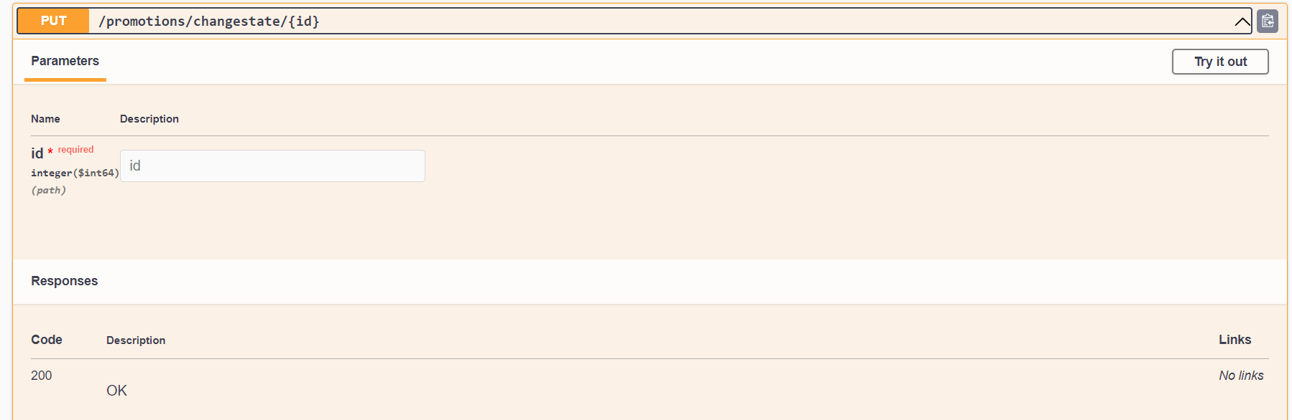

1. Se realizo de manera exitosa el consumo del microservicio en POSTMAN

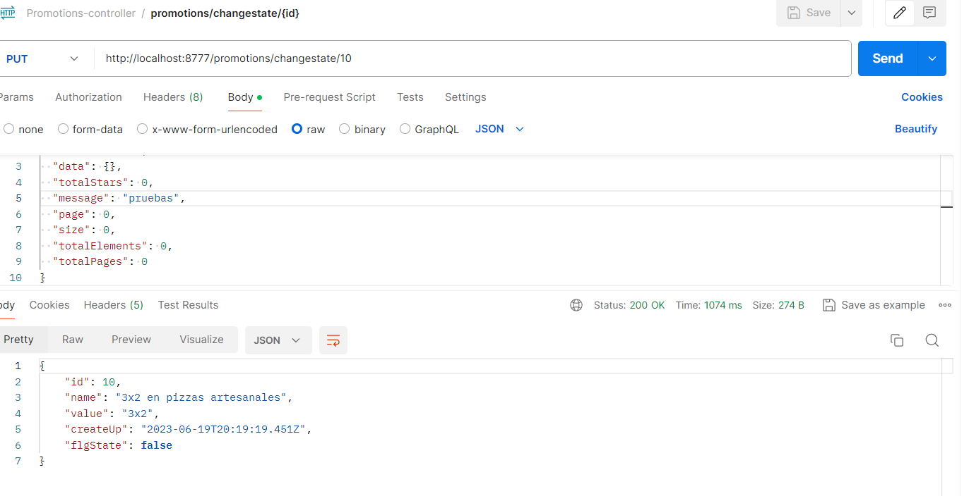

1. Se realiza un select a la tabla promotions para ver los registros

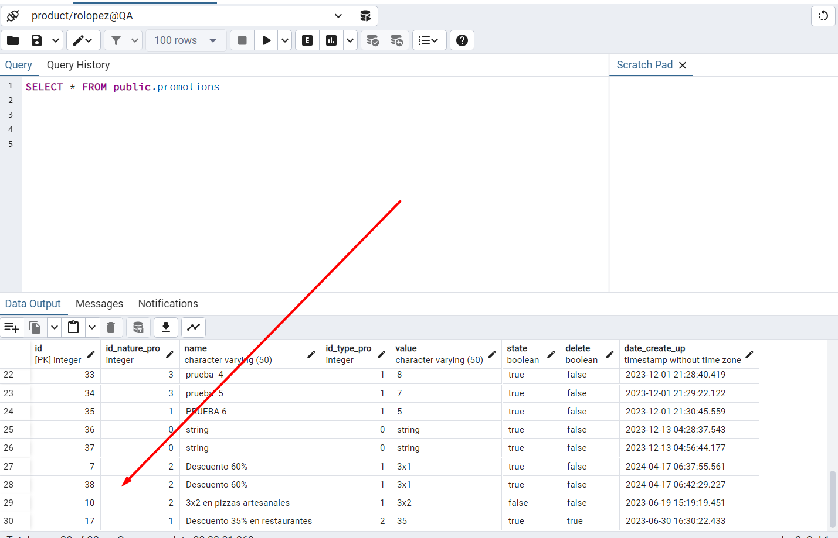

|  |  |  |  |  |  |  |
| --- | --- | --- | --- | --- | --- | --- |
| **DESAROLLADOR:** |  | | **FUNCIONALIDAD A PROBAR:** | Microservicio:  Promotions-Controller | | |
| **PROBADOR:** | Richar José Lopez Morillo | | **MÓDULO:** | Productos | | |
| **PRE REQUISITOS** | **CODIGO DE ESCENARIO** | **CODIGO CASO DE PRUEBA** | **NOMBRE DE ESCENARIO** | **NOBRE CASO DE PRUEBA** | **RESULTADOS ESPERADOS** | **RESULTADOS OBTENIDOS** |
| 1.Acceder a la página de swagger.  2.Abrir el aplicativo postam y consumir el microservicio. | E001 | CP003 | Mostrar Promoción | Validar la información de todos los registros Promoción por pagina | Se debe mostrar la información de registros de Promotions en la BD, al consumir el servicio GET. "promotions/findallpromotionspage" | Se muestra la información de registros de Promotions en la BD, al consumir el servicio GET. "promotions/findallpromotionspage" |

1. En la pagina de Swagger, se probará el microservicio Promotions-Controller, el path " promotions/findallpromotionspage "

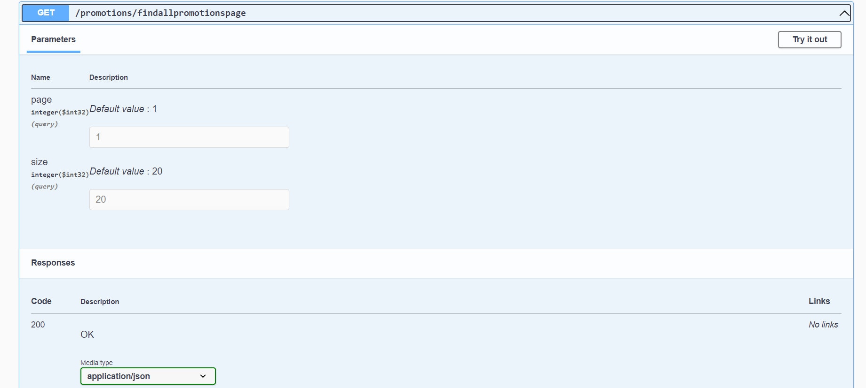

1. Se realizo de manera exitosa el consumo del microservicio en POSTMAN

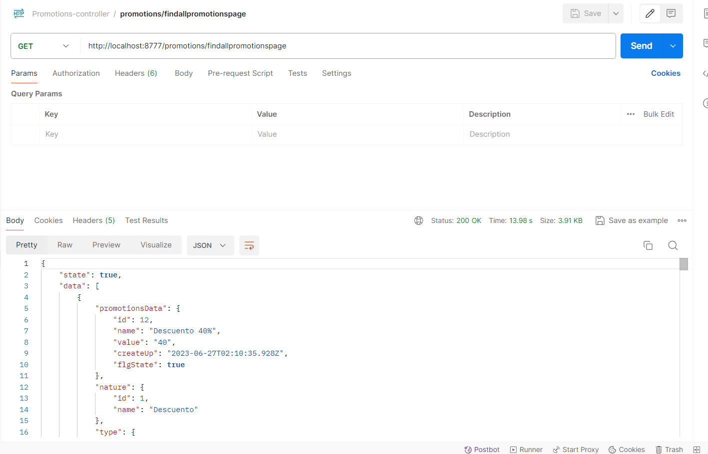

1. Se realiza un select a la tabla promotions para ver los registros

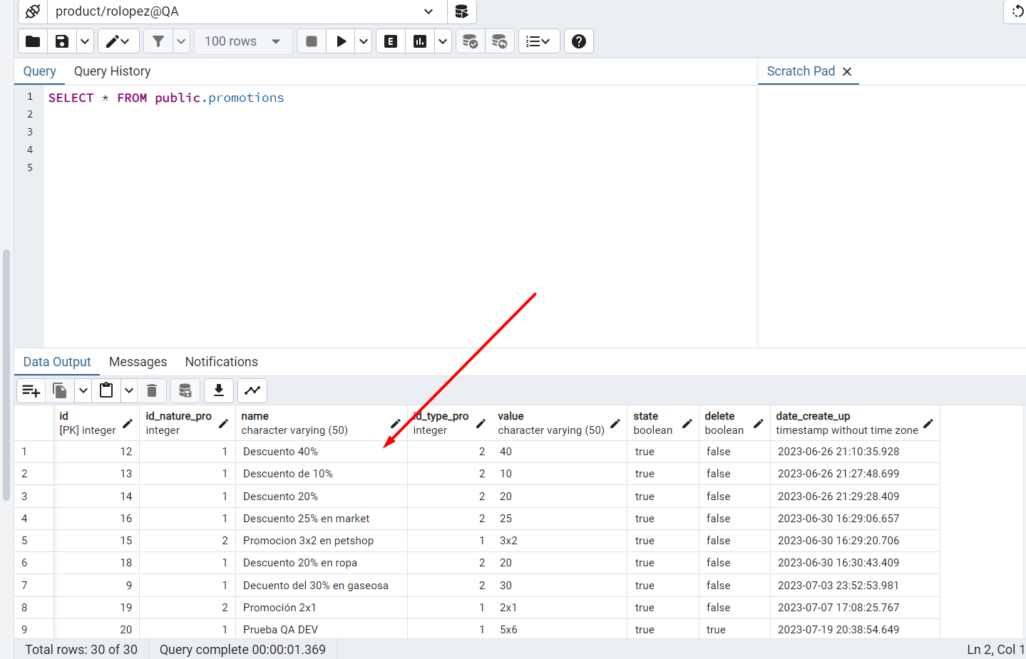

|  |  |  |  |  |  |  |
| --- | --- | --- | --- | --- | --- | --- |
| **DESAROLLADOR:** |  | | **FUNCIONALIDAD A PROBAR:** | Microservicio:  Promotions-Controller | | |
| **PROBADOR:** | Richar José Lopez Morillo | | **MÓDULO:** | Productos | | |
| **PRE REQUISITOS** | **CODIGO DE ESCENARIO** | **CODIGO CASO DE PRUEBA** | **NOMBRE DE ESCENARIO** | **NOBRE CASO DE PRUEBA** | **RESULTADOS ESPERADOS** | **RESULTADOS OBTENIDOS** |
| 1.Acceder a la página de swagger.  2.Abrir el aplicativo postam y consumir el microservicio. | E001 | CP004 | Mostrar Promoción | Validar la información de todos los registros Promoción | Se debe mostrar la información de registros de Promotions en la BD, al consumir el servicio GET. "promotions/findallpromotions" | Se muestra la actualización de registros de Plan-pricing en la BD, al consumir el servicio PUT. "plan-pricing/update" |

1. En la pagina de Swagger, se probará el microservicio Promotions-Controller, el path " promotions/findallpromotions”

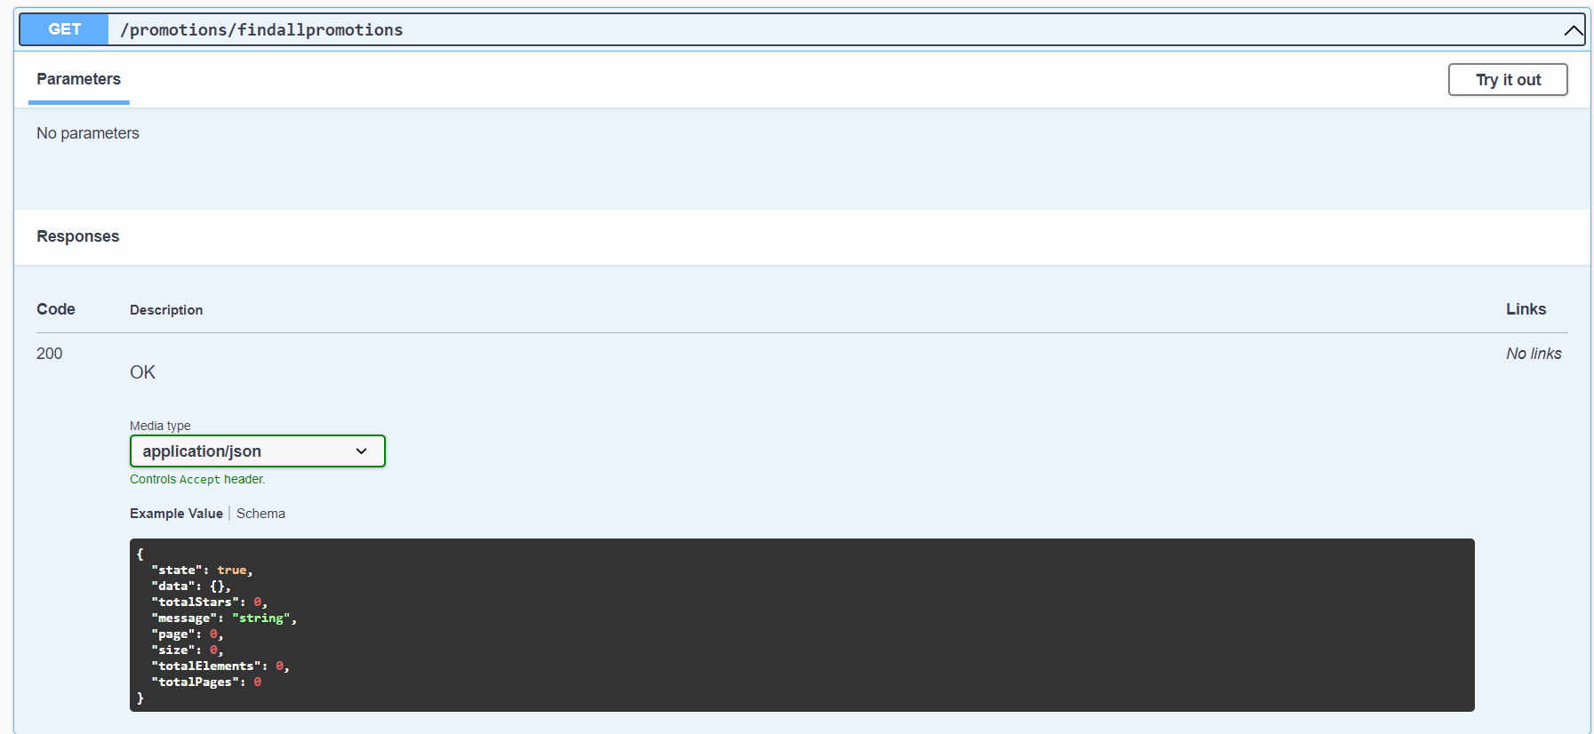

1. Se realizo de manera exitosa el consumo del microservicio en POSTMAN

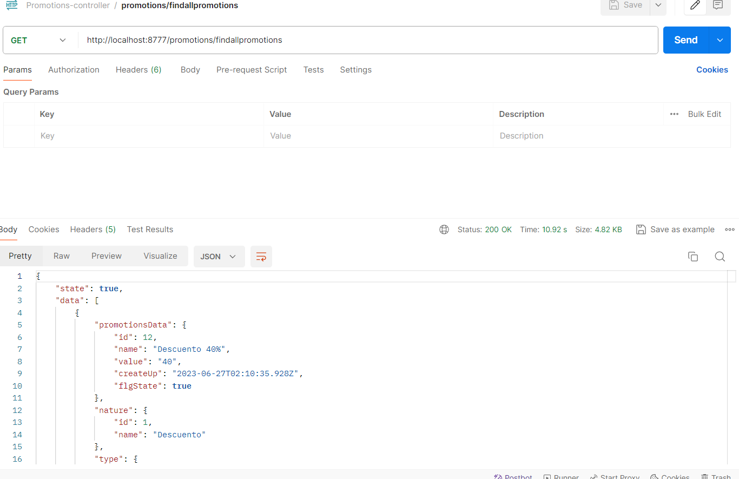

1. Se realiza un select a la tabla promotions para visualizar los registros.
2. 

|  |  |  |  |  |  |  |
| --- | --- | --- | --- | --- | --- | --- |
| **DESAROLLADOR:** |  | | **FUNCIONALIDAD A PROBAR:** | Microservicio:  Promotions-Controller | | |
| **PROBADOR:** | Richar José Lopez Morillo | | **MÓDULO:** | Productos | | |
| **PRE REQUISITOS** | **CODIGO DE ESCENARIO** | **CODIGO CASO DE PRUEBA** | **NOMBRE DE ESCENARIO** | **NOBRE CASO DE PRUEBA** | **RESULTADOS ESPERADOS** | **RESULTADOS OBTENIDOS** |
| 1.Acceder a la página de swagger.  2.Abrir el aplicativo postam y consumir el microservicio. | E001 | CP005 |  |  |  |  |